|  |
| --- |
|  |
| Jaarverslag kynologie 2024  Provincie Zuid-Holland / Utrecht |
|  |

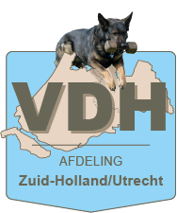

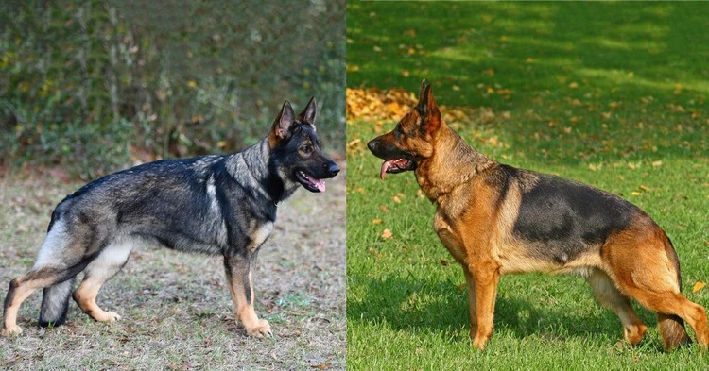

VOORWOORD 3

ALGEMEEN 3

KYNOLOGISCHE EVENEMENTEN 2024 4

Clubmatch op Kringgroep Gouda e.o. 4

Fokgeschiktheidskeuring op Kringgroep Gouda e.o. 4

Kampioenschapsclubmatch 4

Bundeszieger zuchtschau in Nürnbeg (DE) 4

RESULTATEN EVENEMENTEN 2024 5

Clubmatch op Kringgroep Gouda e.o. 5

Fokgeschiktheidskeuring op Kringgroep Gouda e.o. 5

Kampioenschapsclubmatch 5

Bundeszieger zuchtschau in Nürnbeg (DE) 5

VOORUITBLIK 2025 6

BINNEN DE PROVINCIE & JEUGD 6

HOOFDEVENEMENTEN 6

# VOORWOORD

Hierbij het jaarverslag van de portefeuillehouder Fokkerij en Gezondheid van de Provincie Zuid-Holland / Utrecht. Namens het provinciaal bestuur wil ik iedereen bedanken voor hun inzet en de organisatie van deze evenementen, daarnaast iedereen feliciteren met hun behaalde resultaten en als laatste iedereen succes wensen met eventuele herkansingen in het nieuwe jaar.

### ALGEMEEN

Binnen de provincie zijn een aantal kringgroepen die zich inzetten voor een kynologische evenementen. Zo organiseerde Kringgroep Gouda dit jaar een kynologisch weekend met op de zaterdag de FGK en op zondag de clubmatch voor de provincie.

In 2024 werd door kringgroep Gorinchem de ringtrainingen georganiseerd binnen Zuid-Holland / Utrecht. Wij als bestuur zijn zoekende naar kringgroepen waar ringtrainingen georganiseerd kunnen worden. Meerdere plekken zijn mogelijk, maar dan is het natuurlijk ook van belang om deelnemers te hebben! Mochten er geïnteresseerden zijn (nu of later in het jaar, het maakt niet uit) laat het dan vooral aan het bestuur weten en zo kunnen we op aanvraag samen wat regelen.

# KYNOLOGISCHE EVENEMENTEN 2024

### Clubmatch op Kringgroep Gouda e.o.

Datum: 08-06-2024

Keurmeesters:

Ulrich Hausmann

Romy Snijders

### Fokgeschiktheidskeuring op Kringgroep Gouda e.o.

Datum: 09-06-2024

Keurmeester:

Romy Vondenhoff-Snijders

Pakwerker:

Nigel de Jonge

### Kampioenschapsclubmatch

Datum: 12-07-2024

Keurmeester:

Romy Vondenhoff-Snijders

Gerard Bakker

Friedrich Gerstenberg

Andreas Weigel

Karl-Heinz Zygadto

Bernd Weber

Pakwerker:

Bram Jansen

Rick huijbers

Nigel de Jonge

### Bundeszieger zuchtschau in Nürnbeg (DE)

Datum: 05 & 06 & 07 & 08-09-2024

**Wij willen graag alle kringgroepen binnen de provincie bedanken voor het organiseren van de evenementen in het afgelopen jaar, al jullie werk voor deze geslaagde evenementen wordt zeker gewaardeerd!**

# RESULTATEN EVENEMENTEN 2024

### Clubmatch op Kringgroep Gouda e.o.

Datum: 08-06-2024

Keurmeesters: Ulrich Hausmann & Romy Snijders

|  |  |  |  |  |  |
| --- | --- | --- | --- | --- | --- |
| HONDENNAAM | PLAATS | NHSB | EIGENAAR | KLASSE | KEURMEESTER |
| OLLY V.D. ZEELBERG | 1 | 332193 | L. SELIMOVIC | TEEF Pup (6-9 MND) | ROMY SNIJDERS |
| ASTRO VOM ADELPLATZ | 1 | 331368 | H. BOONTJES | REU Puber (9-12 MND) | ROMY SNIJDERS |
| BAMBI AUS FAMKE'S ZAUBERWALD | 1 | 326629 | K. BEELO | TEEF OKL (15-72 MND) | ROMY SNIJDERS |
| HASCO V. D. WOLFERSKROON | 1 | 327113 | K.J. ROZENDAAL | REU OKL (15-72 MND) | ROMY SNIJDERS |
| ALCO VAN ABHOORN | 2 | 318348 | R. BOOM | REU OKL (15-72 MND) | ROMY SNIJDERS |
| EBONY VON HAMYAR | 1 | 329912 | B. R. ROSSENALLY | TEEF JKL (9-18 MND) | ROMY SNIJDERS |
| RAYSHA AUS FELSBROCKENDORF | 1 | 329528 | L VAN DER KAAIJ | TEEF JHKL (18-24 MND) | ROMY SNIJDERS |
| YUKI VOM HAUS MING | 1 | 328197 | S. SINT JAGO | TEEF JHKL (18-24 MND) | ROMY SNIJDERS |
| ZERO VOM ADELPLATZ | 1 | 328200 | A. BEELO | REU L-JHKL (18-24 MND) | ROMY SNIJDERS |
| XENA VON HAUS PARIS | 1 | 323776 | J.P. OOSTERWIJK | TEEF GHKL 24+ MND | ROMY SNIJDERS |
| WOEPIE V. VALESCA'S HOME | 2 | 322957 | M.G. NIEUWENHUIJZEN | TEEF GHKL 24+ MND | ROMY SNIJDERS |
| VASCO VOM ADELPLATZ | 1 | 310111 | I.C. BLANKEN | REU GHKL 24+ MND | ROMY SNIJDERS |
| FENDER V.D. ZEELBERG | 2 | 318175 | G. MIDDELKOOP | REU GHKL 24+ MND | ROMY SNIJDERS |

### Fokgeschiktheidskeuring op Kringgroep Gouda e.o.

Datum: 09-06-2024

Keurmeester: Romy Vondenhoff-Snijders

Pakwerker: Nigel de Jonge

|  |  |  |  |  |
| --- | --- | --- | --- | --- |
| HONDENNAAM | BEHAALD | NHSB | EIGENAAR | KWALIFICATE CM |
| CAPTAIN DRACO ZWINGER VOM WEINER DRACHEN | LEVENSDUUR | 3127140 | E. ZWAAN | ZEER GOED |
| FENDER V.D. ZEELBERG | 2025/2026 | 3181756 | G. MIDDELKOOP | ZEER GOED |
| AXX VOM NORMANNENSTURM | 2025/2026 | 3228206 | T. JONKERS | ZEER GOED |
| ALCO VAN ABHOORN | 2025/2026 | 3183489 | R. BOOM | GOED |
| STERRE V.D. KROMME ELLEBOOG | VOORLOPIG ONGESCHIKT | 3249069 | T. SNOEK | GOED |
| QWEN VOM HAUG KATSBOGHTE | 2025/2026 | 3145483 | E.P. JACOBS | ZEER GOED |

### Kampioenschapsclubmatch

Datum: 12-07-2024

Keurmeesters: Romy Vondenhoff-Snijders / Gerard Bakker / Friedrich Gerstenberg / Andreas Weigel / Karl-Heinz Zygadto /

Bernd Weber

Pakwerkers: Bram Jansen / Rick huijbers / Nigel de Jonge

|  |  |  |  |  |  |
| --- | --- | --- | --- | --- | --- |
| HONDENNAAM | PLAATS | NHSB | EIGENAAR | KLASSE | KEURMEESTER |
| ZAZU VON ADELPLATZ | ZG1 | 3282005 | M. WIGGLESWORTH-SENDEN | REU OKL (15-72 MND) | GERARD BAKKER |
| ASTRO VON ADELPLATZ | VB4 | 3313684 | H. BOONTJES | REU Puber (9-12 MND) | GERARD BAKKER |
| EBONY VON HAMYAR | ZG13 | 3299122 | R. ROSSENALLY | TEEF JKL (9-18 MND) | ANDREAS WEIGEL |
| DAVINCI VAN RAPPARDHOEVE | U3 | 3128521 | T. DE VLIEGER | REU GHKL 24+ MND | BERND WEBER |

### Bundeszieger zuchtschau in Nürnbeg (DE)

Datum: 05 & 06 & 07 & 08-09-2024

|  |  |  |  |  |
| --- | --- | --- | --- | --- |
| HONDENNAAM | PLAATS | NHSB | EIGENAAR | KLASSE |
| BUDDY AUS FAMKE’S ZAUBERWALD | 55 | 3315839 | O. IHRENS | REU JKL (9-18 MND) |

# VOORUITBLIK 2025

### BINNEN DE PROVINCIE & JEUGD

|  |  |  |  |  |
| --- | --- | --- | --- | --- |
| DATUM | EVENEMENT | PLAATS | KEURMEESTERS | PAKWERKERS |
| 11-05-2025 | JEUGDCLUBMATCH | DOCFALAAN, OSS | ROMY SNIJDERS & HORST JANSEN | X |
| 29-06-2025 | FOKGESCHIKTHEIDSKEURING | KGR GOUDA | PETER SNIJDERS | TBA |

### HOOFDEVENEMENTEN

|  |  |  |
| --- | --- | --- |
| DATUM | EVENEMENT | PLAATS |
| 11-07-2025 | KCM | SPORTVERENIGING VV EMS, ROERMOND |
| 4/5/6/7-09-2025 | BUNDESSIEGER ZUCHTSCHAU | NURNBERG (DUITSLAND) |
| 4/5/6-07-2025 | UNIVERSAL SIEGER | HANAU (DUITSLAND) |